С О Д Е Р Ж А Н И Е

1. НАЗНАЧЕНИЕ………………………………………………………………………………. 3

2. УСТРОЙСТВО………………………………………………………………………………. 3

3. ПРИНЦИП ДЕЙСТВИЯ…………………………………………………………………….. 4

4. ТЕХНИЧЕСКИЕ ХАРАКТЕРИСТИКИ ……………………………………………………. 4

5. ОПРЕДЕЛЕНИЕ НЕОБХОДИМОГО КОЛИЧЕСТВА ГЕНЕРАТОРОВ «АГС-11/4»
И ИХ РАЗМЕЩЕНИЕ В ЗАЩИЩАЕМЫХ ПОМЕЩЕНИЯХ………………………….… 5

6. ПОДГОТОВКА ГЕНЕРАТОРА К РАБОТЕ………………………………………………. 6

7. МЕРЫ БЕЗОПАСНОСТИ ПРИ МОНТАЖЕ И ЭКСПЛУАТАЦИИ ГЕНЕРАТОРОВ. 6

8. МАРКИРОВКА, УПАКОВКА, ТРАНСПОРТИРОВКА И
ХРАНЕНИЕ ГЕНЕРАТОРОВ ……………………………………………………………… 7

9. ГАРАНТИИ ИЗГОТОВИТЕЛЯ …………………………………………………………… 8

ПАСПОРТ……………………………………………………………………………………….. 9

1. НАЗНАЧЕНИЕ

Генератор огнетушащего аэрозоля АГС-11/4 (далее по тексту - генератор) является средством объемного пожаротушения и предназначен для локализации и тушения пожаров легковоспламеняющихся и горючих жидких (бензин и другие нефтепродукты, органические растворители и т.п.) и твердых материалов (древесина, изоляционные материалы, пластмассы и др.), а также электрооборудования (силовые и высоковольтные установки, бытовая и промышленная электроника и т.п.), в том числе находящегося под напряжением до 40 кВ.

При использовании генераторов следует руководствоваться действующими нормативными документами (НПБ 88-2001 http://www.pojbez.ru «Установки пожаротушения и сигнализации. Нормы и правила проектирования»).
Генераторы не применяются для тушения щелочных и щелочноземельных металлов, а также веществ, горение которых происходит без доступа воздуха.

Генераторы АГС-11/4 выпускаются в нескольких исполнениях :

АГС-11/4 – истечение аэрозоля по сектору сопловой щели, крепление на лапках;
АГС-11/4-01 – истечение аэрозоля по периметру сопловой щели, крепление на фланце;
АГС-11/4-02 – истечение аэрозоля по двум противоположным секторам сопловой щели, крепление в специальном малом кожухе;
АГС-11/4-03 – истечение аэрозоля по периметру сопловой щели, крепление на лапках;
АГС-11/4-04 – истечение аэрозоля по двум противоположным секторам сопловой щели, крепление в специальном большом кожухе;
АГС-11/4-05 – истечение аэрозоля по периметру сопловой щели, крепление в специальном плоском кожухе;
АГС-11/4-06 – истечение аэрозоля по противоположным секторам сопловой щели, крепление на прямоугольном фланце;
АГС-11/4-07 – истечение аэрозоля по оси генератора, крепление на лапках;
АГС-11/4-08 – истечение аэрозоля по двум противоположным секторам сопловой щели, крепление на откидном кронштейне .

2. УСТРОЙСТВО.

Генератор состоит из корпусов, в котором размещен аэрозолеобразующий заряд .Аэрозолеобразующий заряд отделен от стенки корпуса теплозащитным материалом. Узел запуска размещается внутри генератора и соединен с клеммами , расположенными на корпусе генератора.

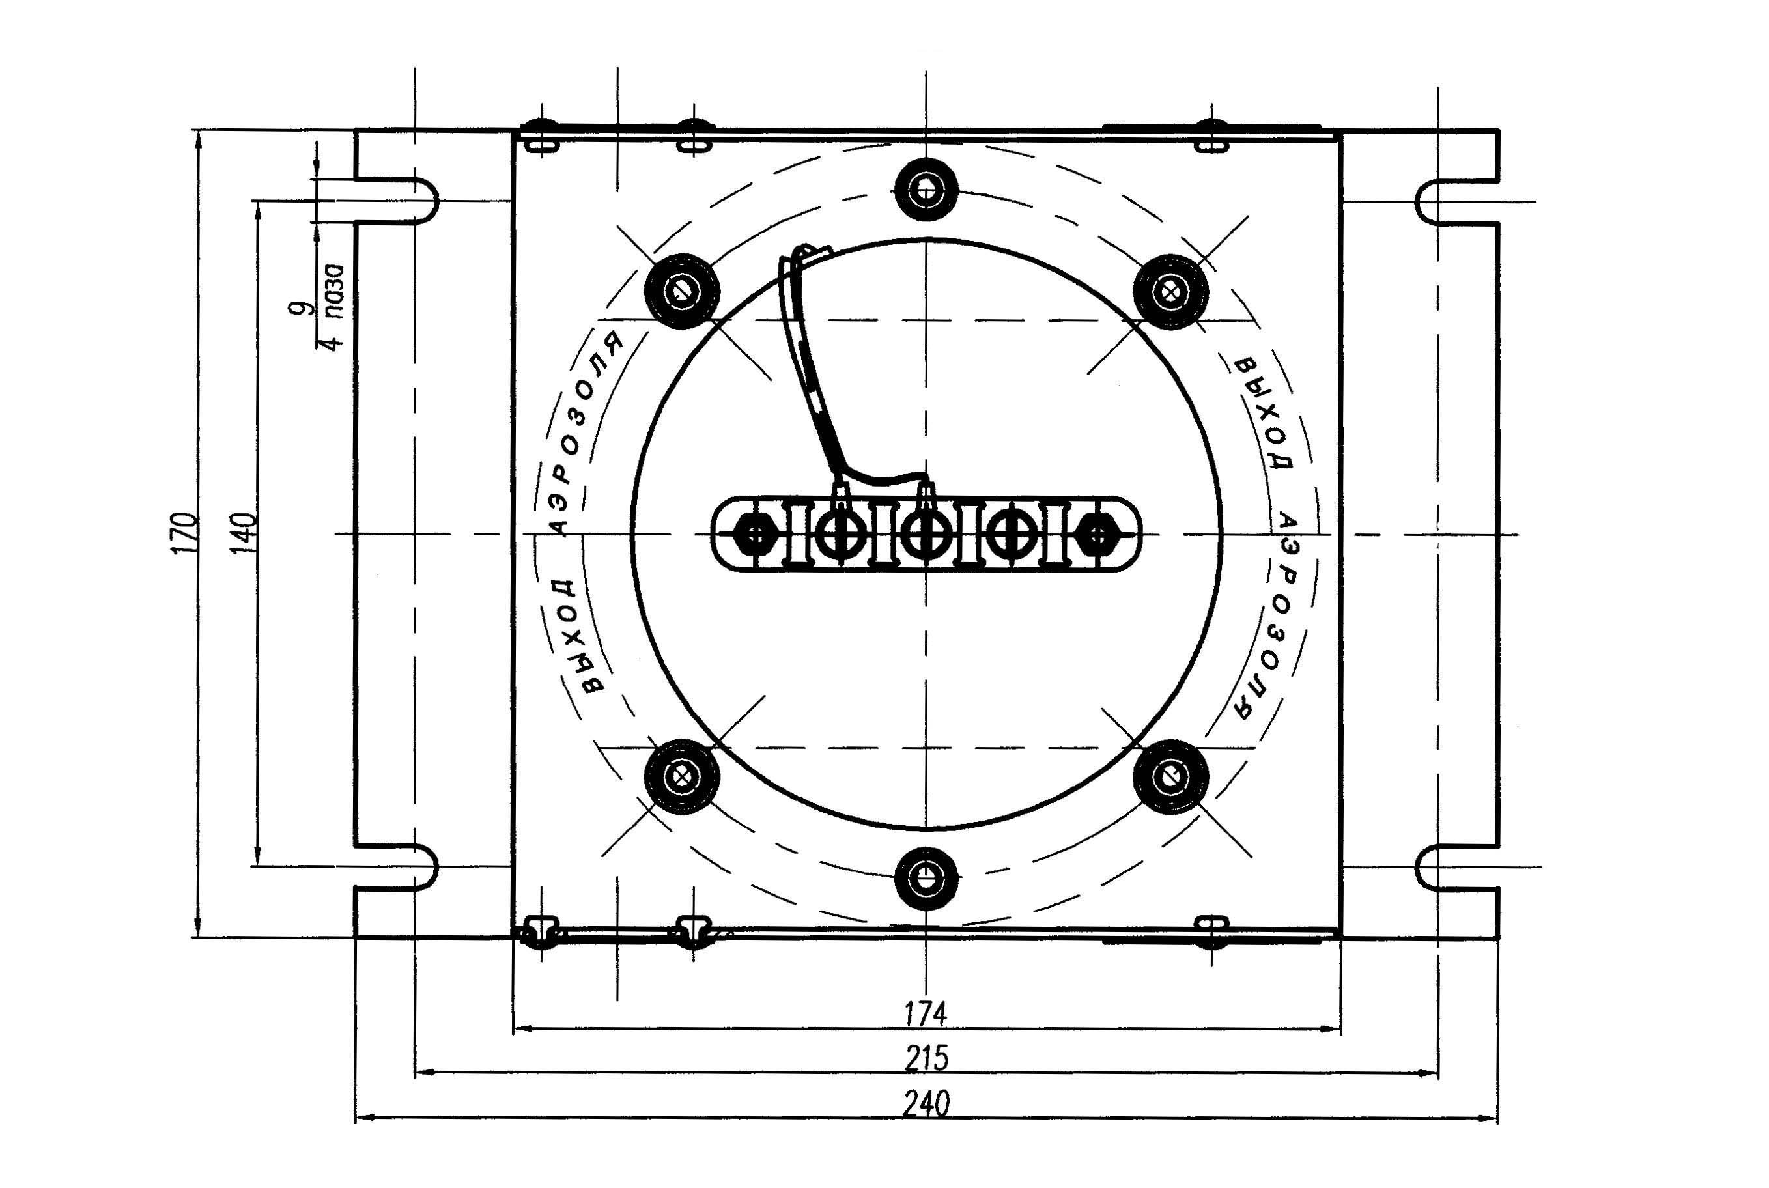

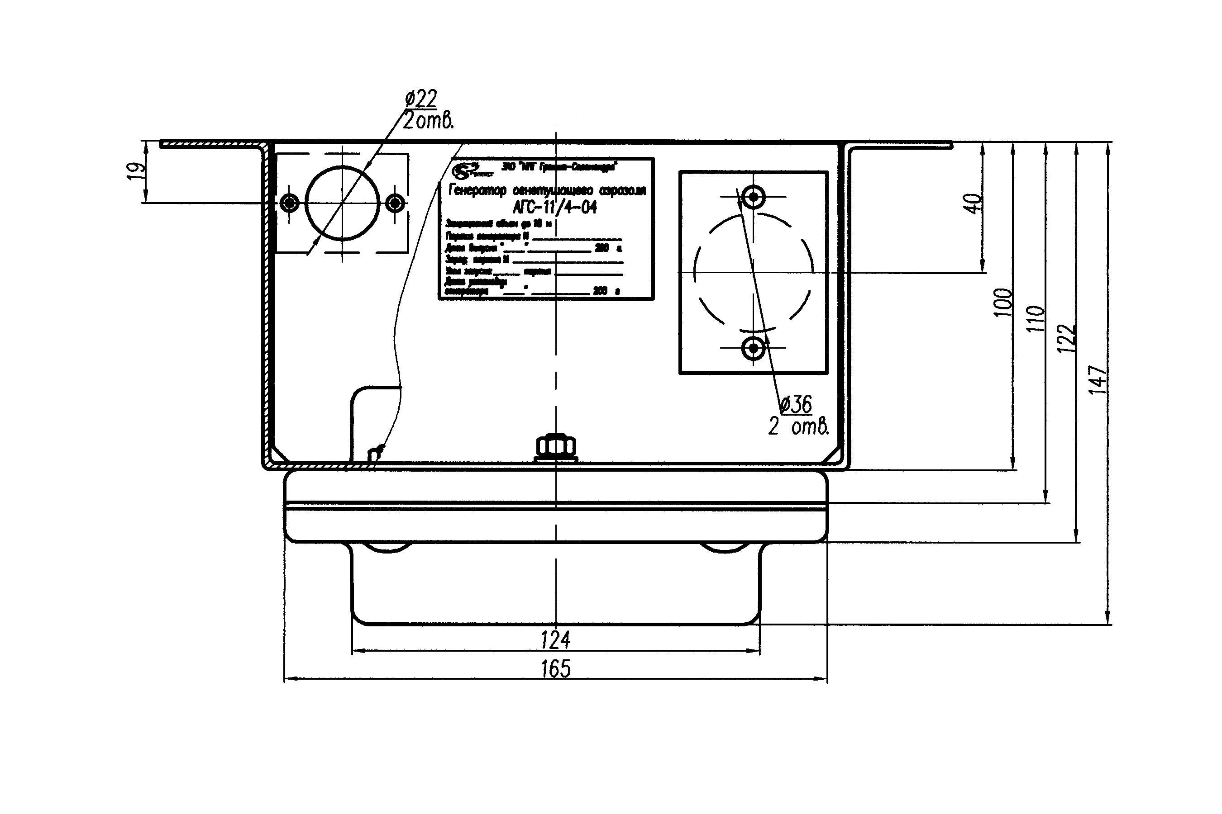

3. ПРИНЦИП ДЕЙСТВИЯ

Принцип действия генератора основан на ингибировании химических процессов, происходящих в пламени, высокодисперсными частицами (аэрозолем) солей щелочных металлов, выделяющимися при сгорании аэрозолеобразующего заряда и способных находиться во взвешенном состоянии в течение длительного времени.

При срабатывании генератора концентрация кислорода в защищаемом помещении практически не изменяется.
Для достижения эффекта тушения очагов возгорания необходимо, чтобы аэрозоль находился в закрытом (непроветриваемом) помещении минимум 15 минут.

Осевший аэрозоль удаляется с различных поверхностей протиркой, пылесосом или смывается водой.

4. ТЕХНИЧЕСКИЕ ХАРАКТЕРИСТИКИ

Масса снаряженного генератора: Масса аэрозолеобразующего заряда: ( без установочных деталей )
2,0+ 0,3 кг 0,90 + 0,02кг
Огнетушащая способность аэрозоля 0,05 кг/м³

Максимальный защищаемый объем условно
герметичного помещения (δ* < 0,001м⁻¹):
18 м³

*) δ - отношение суммарной площади постоянно открытых проемов к
объему защищаемого помещения.

Время подачи огнетушащего Выделяемое тепло не более:
аэрозоля в интервале температуры
эксплуатации:

19 ÷ 30 с 736 Ккал
Габаритные размеры ( без установочных деталей )
диаметр высота:

165 ± 2 мм 74 ± 2 мм
Условия эксплуатации:
интервал рабочих температур, - 50 ÷ + 50 ⁰С
относительная влажность при 25⁰С, не более 98 %
механические воздействия Группа М25 по ГОСТ 17516-71
5
Генераторы могут комплектоваться электрическими узлами запуска со следующими характеристиками.

Электрический узел запуска УЗ-7,5 ( установлен внутри генератора) ;
- Минимальное значение пускового тока – 1,0 А
- Вид тока – постоянный
- Напряжение 12 ÷ 24 В
- Продолжительность эл. импульса – не менее 1,5с.
- Сопротивление эл. цепи узла запуска – 7,5 Ом.

Максимальные значения тока контроля состояния цепи запуска генератора не должны превышать:
- при постоянном контроле - 0,005 А;
- при периодическом контроле в течение не более 2 минут при перерывах в протекании не менее 10 минут - 0,05 А.

Состав продуктов сгорания:

Компонент | Концентрация, мг/м3 | Объемная доля, % | Конц., мг/г соот.
NH₃ | 25 | 0,0037 | 0,256
NO₂ | 11 | 0,00061 | 0,112
HCN | 13,5 | 0,0012 | 0,136
CO | 460 | 0,04 | 4,62
CH₄ | 196 | 0,03 | 1,97

Массовый состав дисперсной фазы:

2К₂СО₃+ 3Н₂О - 52,7%
NH₄НСО₃ - 25,7%
KHCO₃ - 8.2%
KNO₃ - 7,9%
Другие соединения - 5,5%

Генератор сохраняет свою целостность, работоспособность и не самозапускается при свободном падении с высоты 1 м на бетонную площадку толщиной не менее 100 мм или на стальной лист толщиной не менее 16 мм.

5. ОПРЕДЕЛЕНИЕ НЕОБХОДИМОГО КОЛИЧЕСТВА ГЕНЕРАТОРОВ «АГС-11/4» И ИХ РАЗМЕЩЕНИЕ В ЗАЩИЩАЕМЫХ ПОМЕЩЕНИЯХ

5.1. Проектно-монтажные, пуско-наладочные и эксплуатационные работы по системам аэрозольного пожаротушения должны осуществляться специализированными организациями, имеющими лицензии на производство этих работ.

5.2. Расчет количества генераторов, необходимого для защиты заданного объема, производится по методикам, приведенным в действующих нормативных документах.

5.3. Генераторы следует устанавливать таким образом, чтобы обеспечить быстрое и равномерное заполнение всего объема защищаемого помещения огнетушащим аэрозолем, с этой целью генераторы размещаются по возможности равномерно по всей площади помещения.

5.4. Место установки генератора и направление выхода аэрозоля необходимо выбирать таким образом, чтобы обеспечить наиболее свободное распространение выходящего из генератора аэрозольного потока.

5.5. Размещение генераторов в защищаемых помещениях должно производиться с учетом следующих требований:

5.5.1. Расстояние от генератора до ограждающих конструкций должно быть не менее 150 мм.

5.5.2. Расстояние от боковой поверхности генератора до оборудования, складируемых материалов, имущества, электроприборов, электропроводки и т.п. должно быть не менее 300 мм.

5.5.3. Не допускается установка генераторов на сгораемых основаниях.

5.5.4. Должна быть предусмотрена возможность доступа к смонтированным генераторам для производства контрольно-профилактических и регламентных работ.

5.6. При использовании нескольких генераторов для защиты одного объема должно быть обеспечено их одновременное срабатывание.

5.7. При использовании генераторов должно быть предусмотрено отключение принудительной вентиляции в защищаемом объеме до запуска генераторов.

5.8 Расстояние между рядом стоящими генераторами должно быть не менее
1 метра .
6. ПОДГОТОВКА ГЕНЕРАТОРА К РАБОТЕ

Генераторы устанавливаются на ограждающих конструкциях либо крепятся к ограждающим конструкциям помещения с помощью прилагаемого кронштейна.

7. МЕРЫ БЕЗОПАСНОСТИ ПРИ МОНТАЖЕ И ЭКСПЛУАТАЦИИ ГЕНЕРАТОРОВ

7.1. При работе с генераторами следует помнить, что они включают в себя легковоспламеняющиеся составы.

7.2. В процессе установки генератора концы электропроводов должны быть коротко замкнуты. Подключение к клеммной коробке на генераторе осуществляется после завершения комплекса пуско-наладочных работ по всей системе противопожарной автоматики.

7.3. Электрооборудование помещений, зданий и сооружений, в которых устанавливаются генераторы должно отвечать требованиям ПУЭ. http://www.pojbez.ru

7.4. При проектировании электрических линий запуска генераторов следует предусмотреть меры, исключающие возникновение токов наводок, которые могут привести к несанкционированному запуску генераторов.

7.5. При возникновении пожара и срабатывании генераторов лица, находящиеся в этот момент в защищаемом помещении, должны быстро покинуть его, по возможности плотно закрыть за собой двери и не предпринимать никаких действий по тушению пожара, кроме вызова пожарной охраны.

7.6. Не рекомендуется применять генераторы в составе автоматических установок аэрозольного пожаротушения в помещениях, которые не могут быть покинуты людьми до начала работы генераторов.

7.7. В случае невозможности быстро покинуть помещение при срабатывании системы следует защитить органы дыхания от воздействия аэрозольных частиц с помощью марлевых или тканевых повязок.

7.8. Следует иметь ввиду, что во время работы генератора температура газо-аэрозольного потока по направлению выхода аэрозоля может достигать:
3
- 400⁰С, на расстоянии 0,05 м;
- 200⁰С, на расстоянии 0,15 м;
- 75 ⁰С, на расстоянии 0,5 м.

ЗАПРЕЩАЕТСЯ:
- использовать генераторы для ручного тушения пожара;
- производить сварочные или другие огневые работы ближе 1.0 м от генератора;
- использовать генераторы, имеющие механические повреждения;
- разбирать генератор.

8. МАРКИРОВКА, УПАКОВКА, ТРАНСПОРТИРОВКА И ХРАНЕНИЕ
ГЕНЕРАТОРОВ

8.1. В паспорте и на этикетке указаны номера партий аэрозолеобразующего заряда, генератора, узла запуска, даты изготовления генератора, масса генератора и максимальный объем защищаемого помещения, на который рассчитан данный генератор.

8.2. Генераторы поставляются с предприятия-изготовителя упакованными в картонные коробки. Генератор упаковывают вместе с крепежными деталями и Руководством по эксплуатации совмещенным с паспортом. Упаковка должна соответствовать категории КУ1, условия транспортирования «С», временная упаковка УМ-5 по ГОСТ 9.014-78.

8.3. Генераторы в заводской упаковке могут транспортироваться всеми видами транспортных средств. Генератор не относится к опасным грузам по ГОСТ 19433 и не подлежит специальной маркировке.

8.4. Складское хранение генераторов осуществляется в заводской упаковке в закрытых помещениях при температуре + 5 - + 40⁰ С и относительной влажности до 80% в отсутствие агрессивных сред.

8.5. Штабелировать генераторы допускается не более 3-х рядов друг на друга в соответствии с указаниями на заводской упаковке.
9. ГАРАНТИИ ИЗГОТОВИТЕЛЯ

9.1. Генератор должен быть принят техническим контролем предприятия-изготовителя.
9.2. Изготовитель гарантирует соответствие генератора требованиям технических условий при соблюдении потребителем условий эксплуатации, транспортирования и хранения, установленных техническими условиями.
9.3. Гарантийный срок на генератор – 18 месяцев, включая 12 месяцев хранения на складе .
Срок эксплуатации – 5 лет, включая 1 год хранения на складе.

Срок службы генератора - 10 лет.

9.4. После истечения срока эксплуатации вопрос о его продлении решается предприятием-изготовителем.

З А О «НПГ Г Р А Н И Т - С А Л А М А Н Д Р А»
ГЕНЕРАТОР ОГНЕТУШАЩЕГО АЭРОЗОЛЯ
«АГС-11/4»

П А С П О Р Т

СВЕДЕНИЯ ОБ ИЗДЕЛИИ

Исполнение генератора АГС-11/4 -____ Партия № ________________

Дата изготовления ____________________

Шашка аэрозольная Партия №_________________

Узел запуска Тип ____ Партия №__________

Масса генератора ( с кожухом ) ___________________

Дата установки генератора ___________________

ОСНОВНЫЕ ТЕХНИЧЕСКИЕ ДАННЫЕ И ХАРАКТЕРИСТИКИ

Защищаемый объем: АГС-11/4 18 м³

Гарантийный срок – 18 месяцев, включая 12 месяцев хранения на складе.

Срок эксплуатации генератора – 5 лет, включая 1 год хранения на складе.

Срок службы генератора – 10 лет.

После окончания срока эксплуатации вопрос о его продлении решается предприятием-изготовителем.
КОМПЛЕКТ ПОСТАВКИ

Упаковка
Генератор «АГС-11»
Руководство по эксплуатации

Генератор соответствует ТУ 4854-110-54876390-2003.
Упаковка произведена в соответствии с требованиями конструкторской документации.

ОТК

http://www.pojbez.ru

